立体几何题型与方法(理科)
1．平面
平面的基本性质：掌握三个公理及推论，会说明共点、共线、共面问题。
（1）.证明点共线的问题，一般转化为证明这些点是某两个平面的公共点（依据：由点在线上，线在面内 ，推出点在面内）， 这样可根据公理2证明这些点都在这两个平面的公共直线上。
（2）.证明共点问题，一般是先证明两条直线交于一点，再证明这点在第三条直线上，而这一点是两个平面的公共点，这第三条直线是这两个平面的交线。
（3）.证共面问题一般先根据一部分条件确定一个平面，然后再证明其余的也在这个平面内，或者用同一法证明两平面重合
2. 空间直线.
（1）. 空间直线位置关系三种：相交、平行、异面. 相交直线：共面有且仅有一个公共点；平行直线：共面没有公共点；异面直线：不同在任一平面内，无公共点
[注]：①两条异面直线在同一平面内射影一定是相交的两条直线.（×）（也可能两条直线平行，也可能是点和直线等）
②直线在平面外，指的位置关系是平行或相交
③若直线a、b异面，a平行于平面$α$，b与$α$的关系是相交、平行、在平面$α$内.
④两条平行线在同一平面内的射影图形是一条直线或两条平行线或两点.
⑤在平面内射影是直线的图形一定是直线.（×）（射影不一定只有直线，也可以是其他图形）
⑥在同一平面内的射影长相等，则斜线长相等.（×）（并非是从平面外一点向这个平面所引的垂线段和斜线段）
⑦$a,b$是夹在两平行平面间的线段，若$a=b$，则$a,b$的位置关系为相交或平行或异面.
⑧异面直线判定定理：过平面外一点与平面内一点的直线和平面内不经过该点的直线是异面直线.（不在任何一个平面内的两条直线）
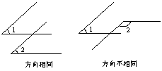
（2）. 平行公理：平行于同一条直线的两条直线互相平行.
等角定理：如果一个角的两边和另一个角的两边分别平行并且方向相同，那么这两个角相等（如右图）.
（直线与直线所成角$θ∈[0^{°},{\text{90}}^{°}]$）
（向量与向量所成角$θ∈[0,\text{180}])$
推论：如果两条相交直线和另两条相交直线分别平行，那么这两组直线所成锐角（或直角）相等.
（3）. 两异面直线的距离：公垂线段的长度.
空间两条直线垂直的情况：相交（共面）垂直和异面垂直.
[注]：$l_{1},l_{2}$是异面直线，则过$l_{1},l_{2}$外一点P，过点P且与$l_{1},l_{2}$都平行平面有一个或没有，但与$l_{1},l_{2}$距离相等的点在同一平面内. （$L$或$L$在这个做出的平面内不能叫$L$与$L$平行的平面）
3. 直线与平面平行、直线与平面垂直.
（1）. 空间直线与平面位置分三种：相交、平行、在平面内.
（2）. 直线与平面平行判定定理：如果平面外一条直线和这个平面内一条直线平行，那么这条直线和这个平面平行.（“线线平行$⇒$线面平行”）
[注]：①直线$a$与平面$α$内一条直线平行，则$a$∥$α$. （×）（平面外一条直线）
②直线$a$与平面$α$内一条直线相交，则$a$与平面$α$相交. （×）（平面外一条直线）
③若直线$a$与平面$α$平行，则$α$内必存在无数条直线与$a$平行. （√）（不是任意一条直线，可利用平行的传递性证之）
④两条平行线中一条平行于一个平面，那么另一条也平行于这个平面. （×）（可能在此平面内）
⑤平行于同一个平面的两直线平行.（×）（两直线可能相交或者异面）
⑥直线$l$与平面$α$、$β$所成角相等，则$α$∥$β$.（×）（$α$、$β$可能相交）
（3）. 直线和平面平行性质定理：如果一条直线和一个平面平行，经过这条直线的平面和这个平面相交，那么这条直线和交线平行.（“线面平行$⇒$线线平行”）
（4）. 直线与平面垂直是指直线与平面任何一条直线垂直，过一点有且只有一条直线和一个平面垂直，过一点有且只有一个平面和一条直线垂直.
- 若$\text{PA}$⊥$α$，$a$⊥$\text{AO}$，得$a$⊥$\text{PO}$（三垂线定理），
- 三垂线定理的逆定理亦成立.
直线与平面垂直的判定定理一：如果一条直线和一个平面内的两条相交直线都垂直，那么这两条直线垂直于这个平面.（“线线垂直$⇒$线面垂直”）
直线与平面垂直的判定定理二：如果平行线中一条直线垂直于一个平面，那么另一条也垂直于这个平面.
性质：如果两条直线同垂直于一个平面，那么这两条直线平行.
（5）.a.垂线段和斜线段长定理：从平面外一点向这个平面所引的垂线段和斜线段中，①射影相等的两条斜线段相等，射影较长的斜线段较长；②相等的斜线段的射影相等，较长的斜线段射影较长；③垂线段比任何一条斜线段短.
[注]：垂线在平面的射影为一个点. [一条直线在平面内的射影是一条直线.（×）]
b.射影定理推论：如果一个角所在平面外一点到角的两边的距离相等，那么这点在平面内的射影在这个角的平分线上。
4. 平面平行与平面垂直.
（1）. 空间两个平面的位置关系：相交、平行.
（2）. 平面平行判定定理：如果一个平面内有两条相交直线都平行于另一个平面，那么这两个平面平行.（“线面平行$⇒$面面平行”）
推论：垂直于同一条直线的两个平面互相平行；平行于同一平面的两个平面平行.
[注]：一平面内的任一直线平行于另一平面.
（3）. 两个平面平行的性质定理：如果两个平面平行同时和第三个平面相交，那么它们交线平行.（“面面平行$⇒$线线平行”）
（4）. 两个平面垂直判定一：两个平面所成的二面角是直二面角，则两个平面垂直.
两个平面垂直判定二：如果一条直线与一个平面垂直，那么经过这条直线的平面垂直于这个平面.（“线面垂直$⇒$面面垂直”）
注：如果两个二面角的平面分别对应互相垂直，则两个二面角没有什么关系.
（5）. 两个平面垂直性质定理：如果两个平面垂直，那么在一个平面内垂直于它们交线的直线也垂直于另一个平面.
推论：如果两个相交平面都垂直于第三平面，则它们交线垂直于第三平面.
简证：如图，在平面内过O作OA、OB分别垂直于$l,l$，
因为$\text{PM}⊂β,\text{OA}⊥β,\text{PM}⊂α,\text{OB}⊥α$则$\text{PM}⊥\text{OA},\text{PM}⊥\text{OB}$.所以结论成立
（6）. 两异面直线任意两点间的距离公式：$l=\sqrt{m^{2}+n^{2}+d^{2}−2\text{mn}\text{cos}θ}$（$θ$为锐角取减，$θ$为钝角取加，综上，都取减则必有$θ∈(0,\frac{π}{2}]$）
（1）. a.最小角定理：$\text{cos}θ=\text{cos}θ_{1}\text{cos}θ_{2}$（$θ_{1}$为最小角，如图）
b.最小角定理的应用（∠PBN为最小角）
简记为：成角比交线夹角一半大，且又比交线夹角补角一半长，一定有4条.
成角比交线夹角一半大，又比交线夹角补角小，一定有2条.
成角比交线夹角一半大，又与交线夹角相等，一定有3条或者2条.
成角比交线夹角一半小，又与交线夹角一半小，一定有1条或者没有.
5. 棱柱. 棱锥
（1）. 棱柱.
a.①直棱柱侧面积：$S=\text{Ch}$（$C$为底面周长，$h$是高）该公式是利用直棱柱的侧面展开图为矩形得出的.
②斜棱住侧面积：$S=C_{1}l$（$C_{1}$是斜棱柱直截面周长，$l$是斜棱柱的侧棱长）该公式是利用斜棱柱的侧面展开图为平行四边形得出的.
b.{四棱柱}$⊃${平行六面体}$⊃${直平行六面体}$⊃${长方体}$⊃${正四棱柱}$⊃${正方体}.
{直四棱柱}{平行六面体}={直平行六面体}.
c.棱柱具有的性质：
①棱柱的各个侧面都是平行四边形，所有的侧棱都相等；直棱柱的各个侧面都是矩形；正棱柱的各个侧面都是全等的矩形.
②棱柱的两个底面与平行于底面的截面是对应边互相平行的全等多边形.
③过棱柱不相邻的两条侧棱的截面都是平行四边形.
注：①棱柱有一个侧面和底面的一条边垂直可推测是直棱柱. （×）
（直棱柱不能保证底面是矩形,可如图）
②（直棱柱定义）棱柱有一条侧棱和底面垂直.
d.平行六面体：
定理一：平行六面体的对角线交于一点，并且在交点处互相平分.
[注]：四棱柱的对角线不一定相交于一点.
定理二：长方体的一条对角线长的平方等于一个顶点上三条棱长的平方和.
推论一：长方体一条对角线与同一个顶点的三条棱所成的角为$α,β,γ$，则 ${\text{cos}}^{2}α+{\text{cos}}^{2}β+{\text{cos}}^{2}γ=1$.
推论二：长方体一条对角线与同一个顶点的三各侧面所成的角为$α,β,γ$，则${\text{cos}}^{2}α+{\text{cos}}^{2}β+{\text{cos}}^{2}γ=2$.
[注]：①有两个侧面是矩形的棱柱是直棱柱.（×）（斜四棱柱的两个平行的平面可以为矩形）
②各侧面都是正方形的棱柱一定是正棱柱.（×）（应是各侧面都是正方形的直棱柱才行）
③对角面都是全等的矩形的直四棱柱一定是长方体.（×）（只能推出对角线相等，推不出底面为矩形）
④棱柱成为直棱柱的一个必要不充分条件是棱柱有一条侧棱与底面的两条边垂直. （两条边可能相交，可能不相交，若两条边相交，则应是充要条件）
（2）. 棱锥：棱锥是一个面为多边形，其余各面是有一个公共顶点的三角形.
[注]：①一个三棱锥四个面可以都为直角三角形.
②一个棱柱可以分成等体积的三个三棱锥；所以$V=\text{Sh}=\text{3V}$.
a.①正棱锥定义：底面是正多边形；顶点在底面的射影为底面正多边形的中心.
[注]：i. 正四棱锥的各个侧面都是全等的等腰三角形.（不是等边三角形）
ii. 正四面体是各棱相等，而正三棱锥是底面为正三角形，侧棱与底棱不一定相等
iii. 正棱锥定义的推论：若一个棱锥的各个侧面都是全等的等腰三角形（即侧棱相等）；底面为正多边形.
②正棱锥的侧面积：$S=\frac{1}{2}{\text{Ch}}^{'}$（底面周长为$C$，斜高为$h^{'}$）
③棱锥的侧面积与底面积的射影公式：$S_{侧}=\frac{S_{底}}{\text{cos}α}$（侧面与底面成的二面角为$α$）
附：以知$c$⊥$l$，$\text{cos}α⋅a=b$，$α$为二面角$a−l−b$.
则$S_{1}=\frac{1}{2}a⋅l$①，$S_{2}=\frac{1}{2}l⋅b$②，$\text{cos}α⋅a=b$③ $⇒$①②③得$S_{侧}=\frac{S_{底}}{\text{cos}α}$.
注：S为任意多边形的面积（可分别求多个三角形面积和的方法）.
b.棱锥具有的性质：①正棱锥各侧棱相等，各侧面都是全等的等腰三角形，各等腰三角形底边上的高相等（它叫做正棱锥的斜高）.
②正棱锥的高、斜高和斜高在底面内的射影组成一个直角三角形，正棱锥的高、侧棱、侧棱在底面内的射影也组成一个直角三角形.
c.特殊棱锥的顶点在底面的射影位置：
①棱锥的侧棱长均相等，则顶点在底面上的射影为底面多边形的外心.
②棱锥的侧棱与底面所成的角均相等，则顶点在底面上的射影为底面多边形的外心.
③棱锥的各侧面与底面所成角均相等，则顶点在底面上的射影为底面多边形内心.
④棱锥的顶点到底面各边距离相等，则顶点在底面上的射影为底面多边形内心.
⑤三棱锥有两组对棱垂直，则顶点在底面的射影为三角形垂心.
⑥三棱锥的三条侧棱两两垂直，则顶点在底面上的射影为三角形的垂心.
⑦每个四面体都有外接球，球心0是各条棱的中垂面的交点，此点到各顶点的距离等于球半径；
⑧每个四面体都有内切球，球心$I$是四面体各个二面角的平分面的交点，到各面的距离等于半径.
[注]：i. 各个侧面都是等腰三角形，且底面是正方形的棱锥是正四棱锥.（×）（各个侧面的等腰三角形不知是否全等）
ii. 若一个三棱锥，两条相对棱互相垂直，则第三组相对棱必然垂直.
简证：AB⊥CD，AC⊥BD$⇒$ BC⊥AD. 令$\vec{\text{AB}}=\vec{a},\vec{\text{AD}}=\vec{c},\vec{\text{AC}}=\vec{b}$
得$\vec{\text{BC}}=\vec{\text{AC}}−\vec{\text{AB}}=\vec{b}−\vec{a},\vec{\text{AD}}=\vec{c}⇒\vec{\text{BC}}⋅\vec{\text{AD}}=\vec{b}\vec{c}−\vec{a}\vec{c}$，已知$\vec{a}⋅\left(\vec{c}−\vec{b}\right)=0,\vec{b}⋅\left(\vec{a}−\vec{c}\right)=0$
$⇒\vec{a}\vec{c}−\vec{b}\vec{c}=0$则$\vec{\text{BC}}⋅\vec{\text{AD}}=0$.
iii. 空间四边形OABC且四边长相等，则顺次连结各边的中点的四边形一定是矩形.
iv. 若是四边长与对角线分别相等，则顺次连结各边的中点的四边是一定是正方形.
简证：取AC中点$O'$，则$oo^{'}⊥\text{AC},BO^{'}⊥\text{AC}⇒\text{AC}⊥$平面$OO^{'}B⇒\text{AC}⊥\text{BO}⇒∠\text{FGH}=$90°易知EFGH为平行四边形$⇒$EFGH为长方形.若对角线等，则
$\text{EF}=\text{FG}⇒\text{EFGH}$为正方形.
（3）. 球：
a.球的截面是一个圆面.
①球的表面积公式：$S=4πR$.②球的体积公式：$V=\frac{4}{3}πR$.
b.纬度、经度：
①纬度：地球上一点$P$的纬度是指经过$P$点的球半径与赤道面所成的角的度数.
②经度：地球上$A,B$两点的经度差，是指分别经过这两点的经线与地轴所确定的二个半平面的二面角的度数，特别地，当经过点$A$的经线是本初子午线时，这个二面角的度数就是$B$点的经度.
附：①圆柱体积：$V={πr}^{2}h$（$r$为半径，$h$为高）
②圆锥体积：$V=\frac{1}{3}{πr}^{2}h$（$r$为半径，$h$为高）
③锥体体积：$V=\frac{1}{3}\text{Sh}$（$S$为底面积，$h$为高）
（1）. ①内切球：当四面体为正四面体时，设边长为a，$h=\frac{\sqrt{6}}{3}a$，$S=\frac{\sqrt{3}}{4}a$，$S=\frac{\sqrt{3}}{4}a$，得$\frac{\sqrt{3}}{4}a⋅\frac{\sqrt{6}}{3}a=\frac{\sqrt{3}}{4}a⋅R+\frac{1}{3}⋅\frac{\sqrt{3}}{4}a⋅R$$⇒R=\frac{\sqrt{2}}{4}a/{\frac{4}{3}}\sqrt{3}=\frac{\sqrt{2}}{4}a⋅\sqrt{3}=\frac{\sqrt{6}}{4}a$.
注：球内切于四面体：$V=\frac{1}{3}⋅S⋅R⋅3+\frac{1}{3}S⋅R=S⋅h$。
②外接球：球外接于正四面体，可如图建立关系式.
6. 空间向量.
（1）. a.共线向量：共线向量亦称平行向量，指空间向量的有向线段所在直线互相平行或重合.
注：①若$\vec{a}$与$\vec{b}$共线，$\vec{b}$与$\vec{c}$共线，则$\vec{a}$与$\vec{c}$共线.（×） [当$\vec{b}=\vec{0}$时，不成立]
②向量$\vec{a},\vec{b},\vec{c}$共面即它们所在直线共面.（×） [可能异面]
③若$\vec{a}$∥$\vec{b}$，则存在小任一实数$λ$，使$\vec{a}=λ\vec{b}$.（×）[与$\vec{b}=\vec{0}$不成立]
④若$\vec{a}$为非零向量，则$0\vec{a}=\vec{0}$.（√）[这里用到$λ\vec{b}(\vec{b}≠0)$之积仍为向量]
b.共线向量定理：对空间任意两个向量$\vec{a,}\vec{b}(\vec{b}≠0)$，$\vec{a}$ ∥$\vec{b}$的充要条件是存在实数$λ$（具有唯一性），使$\vec{a}=λ\vec{b}$.
c.共面向量：若向量$\vec{a}$使之平行于平面$α$或$\vec{a}$在$α$内，则$\vec{a}$与$α$的关系是平行，记作$\vec{a}$∥$α$.
d.①共面向量定理：如果两个向量$\vec{a},\vec{b}$不共线，则向量$\vec{P}$与向量$\vec{a},\vec{b}$共面的充要条件是存在实数对x、y使$\vec{P}=x\vec{a}+y\vec{b}$.
②空间任一点O和不共线三点A、B、C，则$\vec{\text{OP}}=x\vec{\text{OA}}+y\vec{\text{OB}}+z\vec{\text{OC}}(x+y+z=1)$是PABC四点共面的充要条件.
（简证：$\vec{\text{OP}}=(1−y−z)\vec{\text{OA}}+y\vec{\text{OB}}+z\vec{\text{OC}}=\vec{\text{AP}}=y\vec{\text{AB}}+z\vec{\text{AC}}→$P、A、B、C四点共面）
注：①②是证明四点共面的常用方法.
（2）. 空间向量基本定理：如果三个向量$\vec{a},\vec{b},\vec{c}$不共面，那么对空间任一向量$\vec{P}$，存在一个唯一的有序实数组x、y、z，使$\vec{p}=x\vec{a}+y\vec{b}+z\vec{c}$.
推论：设O、A、B、C是不共面的四点，则对空间任一点P, 都存在唯一的有序实数组x、y、z使 $\vec{\text{OP}}=x\vec{\text{OA}}+y\vec{\text{OB}}+z\vec{\text{OC}}$(这里隐含x+y+z≠1).
注：设四面体ABCD的三条棱，$\vec{\text{AB}}=\vec{b},\vec{\text{AC}}=\vec{c},\vec{\text{AD}}=\vec{d},$其
中Q是△BCD的重心，则向量$\vec{\text{AQ}}=\frac{1}{3}(\vec{a}+\vec{b}+\vec{c})$用$\vec{\text{AQ}}=\vec{\text{AM}}+\vec{\text{MQ}}$即证.
对空间任一点O和不共线的三点A、B、C，满足，
则四点P、A、B、C是共面
（3）.a.空间向量的坐标：空间直角坐标系的x轴是横轴（对应为横坐标），y轴是纵轴（对应为纵坐标），z轴是竖轴（对应为竖坐标）.
①令$\vec{a}$=(a₁,a₂,a₃),$\vec{b}=(b_{1},b_{2},b_{3})$，则
$\vec{a}+\vec{b}=(a±b,a±b,a±b)$，$λ\vec{a}=(λa,λa,λa)(λ∈R)$，$\vec{a}⋅\vec{b}=ab+ab+ab$ ，
$\vec{a}$∥$\vec{b}⇔a=λb,a=λb,a=λb(λ∈R)$$⇔\frac{a}{b}=\frac{a}{b}=\frac{a}{b}$ 。
$\vec{a}⊥\vec{b}⇔ab+ab+ab=0$。
$\left|\vec{a}\right|=\sqrt{\vec{a}⋅\vec{a}}=\sqrt{a_{}+a+a_{}}$(向量模与向量之间的转化：$\left|\vec{a}\right|=\vec{a}⋅\vec{a}⇒\left|\vec{a}\right|=\sqrt{\vec{a}⋅\vec{a}}$)
空间两个向量的夹角公式$\text{cos}<\vec{a},\vec{b}\text{>=}\frac{\vec{a}⋅\vec{b}}{|\vec{a}|⋅|\vec{b}|}=\frac{a_{1}b_{1}+a_{2}b_{2}+a_{3}b_{3}}{\sqrt{a_{1}^{2}+a_{2}^{2}+a_{3}^{2}}⋅\sqrt{b_{1}^{2}+b_{2}^{2}+b_{3}^{2}}}$
（a＝，b＝）。
②空间两点的距离公式：$d=\sqrt{(x_{2}−x_{1})^{2}+(y_{2}−y_{1})^{2}+(z_{2}−z_{1})^{2}}$.
b.法向量：若向量$\vec{a}$所在直线垂直于平面$α$，则称这个向量垂直于平面$α$，记作$\vec{a}⊥α$，如果$\vec{a}⊥α$那么向量$\vec{a}$叫做平面$α$的法向量.
c.向量的常用方法：
①利用法向量求点到面的距离定理：如图，设n是平面$α$的法向量，AB是平面$α$的一条射线，其中$A∈α$，则点B到平面$α$的距离为$\frac{|\vec{\text{AB}}⋅\vec{n|}}{\vec{|n|}}$.
②.异面直线间的距离 $d=\frac{\left|\vec{\text{CD}}⋅\vec{n}\right|}{\vec{\left|n\right|}}$ (是两异面直线，其公垂向量为，分别是上任一点，为间的距离).
③.直线与平面所成角(为平面的法向量).
④.利用法向量求二面角的平面角定理：设$\vec{n},\vec{n}$分别是二面角$α−l−β$中平面$α,β$的法向量，则$\vec{n},\vec{n}$所成的角就是所求二面角的平面角或其补角大小（$\vec{n},\vec{n}$方向相同，则为补角，$\vec{n},\vec{n}$反方，则为其夹角）.
二面角的平面角或（，为平面，的法向量）.
d.证直线和平面平行定理：已知直线$a⊄$平面$α$，$A,B∈a,C,D∈α$，且C、D、E三点不共线，则a∥$α$的充要条件是存在有序实数对$λ,μ$使$\vec{\text{AB}}=λ\vec{\text{CD}}+μ\vec{\text{CE}}$.（常设$\vec{\text{AB}}=λ\vec{\text{CD}}+μ\vec{\text{CE}}$求解$λ,μ$若$λ,μ$存在即证毕，若$λ,μ$不存在，则直线AB与平面相交）.
７．知识网络
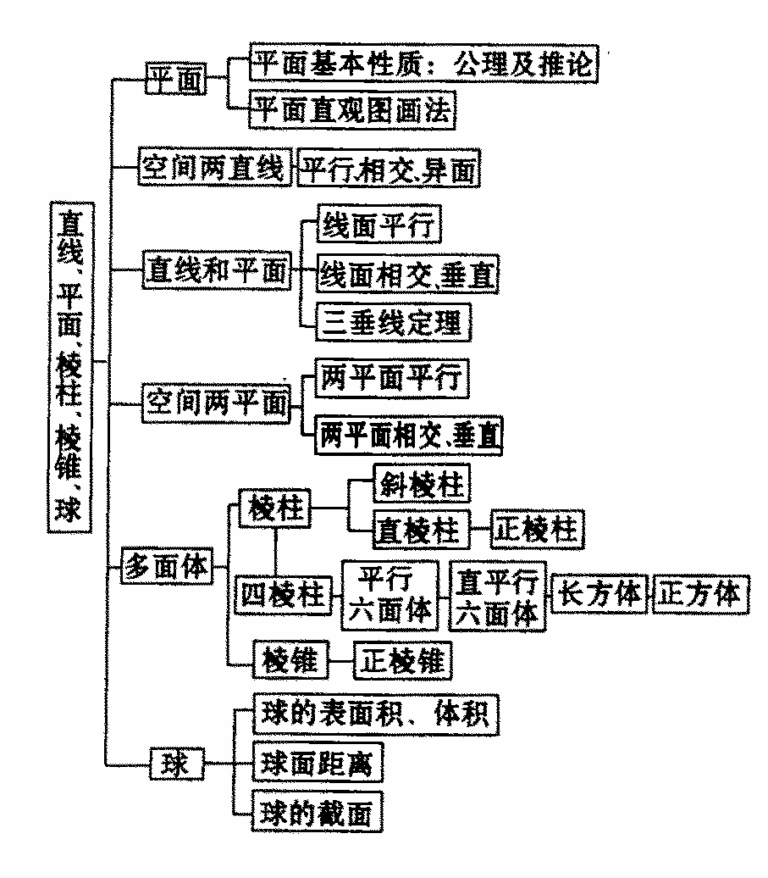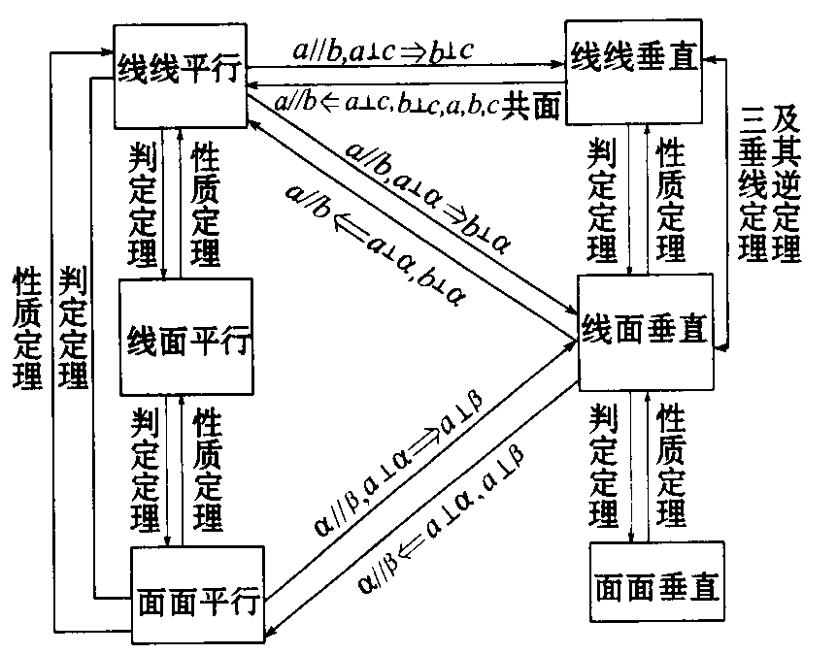
- 经典例题剖析
考点一 空间向量及其运算
1. 已知三点不共线，对平面外任一点，满足条件，
试判断：点与是否一定共面？
解析：要判断点与是否一定共面，即是要判断是否存在有序实数对使或对空间任一点，有。
答案：由题意：，
∴，
∴，即，
所以，点与共面．
点评：在用共面向量定理及其推论的充要条件进行向量共面判断的时候，首先要选择恰当的充要条件形式，然后对照形式将已知条件进行转化运算．
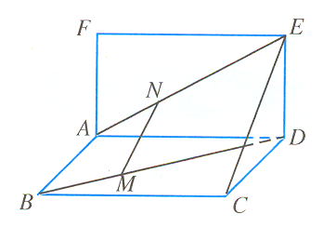
2. 如图，已知矩形和矩形所在平面互相垂直，点，分别在对角线，上，且，．求证：平面．
解析：要证明平面，只要证明向量可以用平面内的两个不共线的向量和线性表示．
答案:证明：如图，因为在上，且，所以．同理，又，所以
．又与不共线，根据共面向量定理，可知，，共面．由于不在平面内，所以平面．
点评：空间任意的两向量都是共面的．与空间的任两条直线不一定共面要区别开.
考点二 证明空间线面平行与垂直
3. 如图, 在直三棱柱ABC－A₁B₁C₁中，AC＝3，BC＝4，AA₁＝4，点D是AB的中点， （I）求证：AC⊥BC₁； （II）求证：AC ₁//平面CDB₁；
解析：（1）证明线线垂直方法有两类：一是通过三垂线定理或逆定理证明，二是通过线面垂直来证明线线垂直；（2）证明线面平行也有两类：一是通过线线平行得到线面平行，二是通过面面平行得到线面平行.
答案:解法一：（I）直三棱柱ABC－A₁B₁C₁，底面三边长AC=3，BC=4AB=5，
∴ AC⊥BC，且BC₁在平面ABC内的射影为BC，∴ AC⊥BC₁；
（II）设CB₁与C₁B的交点为E，连结DE，∵ D是AB的中点，E是BC₁的中点，
∴ DE//AC₁，∵ DE平面CDB₁，AC₁平面CDB₁，
A
B
C
A₁
B₁
C₁
E
x
y
z
∴ AC₁//平面CDB₁；
解法二：∵直三棱柱ABC－A₁B₁C₁底面三边长AC＝3，BC＝4，AB＝5，∴AC、BC、C₁C两两垂直，如图，以C为坐标原点，直线CA、CB、C₁C分别为x轴、y轴、z轴，建立空间直角坐标系，则C（0,0，0），A（3,0，0），C₁（0,0，4），B（0,4，0），B₁（0,4，4），D（$\frac{3}{2}$，2,0）
（1）∵$\vec{\text{AC}}$＝（－3,0，0），$\vec{{\text{BC}}_{1}}$＝（0，－4,0），∴$\vec{\text{AC}}$•$\vec{{\text{BC}}_{1}}$＝0，∴AC⊥BC₁.
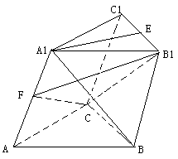（2）设CB₁与C₁B的交战为E，则E（0,2，2）.∵$\vec{\text{DE}}$＝（－$\frac{3}{2}$，0,2），$\vec{{\text{AC}}_{1}}$＝（－3,0，4），∴$\vec{\text{DE}}=\frac{1}{2}\vec{{\text{AC}}_{1}}$，∴DE∥AC₁.
点评：2．平行问题的转化：
转化
转化
面面平行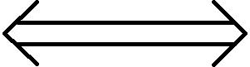线面平行线线平行；
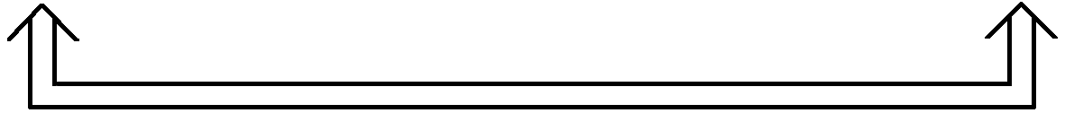
主要依据是有关的定义及判定定理和性质定理．

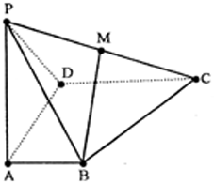
4. （2007武汉3月）如图所示，四棱锥P—ABCD中，ABAD，CDAD，PA底面ABCD，PA=AD=CD=2AB=2，M为PC的中点。
(1)求证：BM∥平面PAD；
(2)在侧面PAD内找一点N，使MN平面PBD；
(3)求直线PC与平面PBD所成角的正弦。
解析：本小题考查直线与平面平行，直线与平面垂直，
二面角等基础知识，考查空间想象能力和推理论证能力.
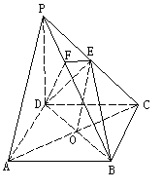
答案：（1）$∵$$M$是$\text{PC}$的中点，取PD的中点$E$，则
$\text{ME}$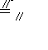$\frac{1}{2}\text{CD}$，又$\text{AB}$$\frac{1}{2}\text{CD}$
$∴$四边形$\text{ABME}$为平行四边形
$∴$$\text{BM}$∥$\text{EA}$，$\text{BM}⊄\text{平面}\text{PAD}$
$$\text{EA}⊂\text{平面}\text{PAD}$$
$∴$$\text{BM}$∥$\text{平面}\text{PAD}$ （4分）
（2）以$A$为原点，以$\text{AB}$、$\text{AD}$、$\text{AP}$ 所在直线为$x$轴、$y$轴、$z$轴建立空间直角坐标系，如图，则$B\left(1,0,0)\right)$，$C\left(2,2,0\right)$，$D\left(0,2,0\right)$，$P\left(0,0,2\right)$，$M\left(1,1,1\right)$，$E\left(0,1,1\right)$
在平面$\text{PAD}$内设$N\left(0,y,z\right)$，$\overset{−−→}{\text{MN}}=\left(−1,y−1,z−1\right)$，$\overset{−−→}{\text{PB}}=\left(1,0,−2\right)$，$\overset{−−→}{\text{DB}}=\left(1,−2,0\right)$ 由$\overset{−−→}{\text{MN}}⊥\overset{−−→}{\text{PB}}$ $∴$$\overset{−−→}{\text{MN}}⋅\overset{−−→}{\text{PB}}=−1−2z+2=0$ $∴$$z=\frac{1}{2}$
由$\overset{−−→}{\text{MN}}⊥\overset{−−→}{\text{DB}}$ $∴$$\overset{−−→}{\text{MN}}⋅\overset{−−→}{\text{DB}}=−1−2y+2=0$ $∴$$y=\frac{1}{2}$
$∴$$N\left(0,\frac{1}{2},\frac{1}{2}\right)$$∴$$N$是$\text{AE}$的中点，此时$\text{MN}⊥\text{平面}P\text{BD}$ （8分）
（3）设直线$\text{PC}$与平面$Δ\text{ABC}$所成的角为$Δ\text{ABC}$
$Δ\text{ABC}$，$\overset{−−→}{\text{MN}}=\left(−1,−\frac{1}{2},−\frac{1}{2}\right)$，设$\left\langle \overset{−−→}{\text{PC}},\overset{−−→}{\text{MN}}\right\rangle$为$α$
$\text{cos}α=\frac{\overset{−−→}{\text{PC}}⋅\overset{−−→}{\text{MN}}}{\left|\overset{−−→}{\text{PC}}\right|\left|\overset{−−→}{\text{MN}}\right|}=\frac{−2}{2\sqrt{3}⋅\frac{\sqrt{6}}{2}}=−\frac{\sqrt{2}}{3}$ $\text{sin}θ=−\text{cos}α=\frac{\sqrt{2}}{3}$
故直线$\text{PC}$与平面$\text{PBD}$所成角的正弦为$\frac{\sqrt{2}}{3}$ （12分）
解法二：
（1）$∵$$M$是$\text{PC}$的中点，取PD的中点$E$，则
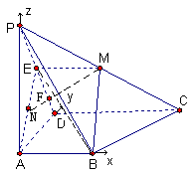
$\text{ME}$$\frac{1}{2}\text{CD}$，又$\text{AB}$$\frac{1}{2}\text{CD}$
$∴$四边形$\text{ABME}$为平行四边形
$∴$$\text{BM}$∥$\text{EA}$，$\text{BM}⊄\text{平面}\text{PAD}$
$$\text{EA}⊂\text{平面}\text{PAD}$$
$∴$$\text{BM}$∥$\text{平面}\text{PAD}$ （4分）
（2）由（1）知$\text{ABME}$为平行四边形
$\text{PA}⊥\text{底面}\text{ABCD}$$∴$$\text{PA}⊥\text{AB}$，又$\text{AB}⊥\text{AD}$
$∴$$\text{AB}⊥\text{平面}\text{PAD}$ 同理$\text{CD}⊥\text{平面}\text{PAD}$，$\text{AE}⊂\text{平面}\text{PAD}$
$∴$$\text{AB}⊥\text{AE}$ $∴$$\text{ABME}$为矩形 $\text{CD}$∥$\text{ME}$，$\text{CD}⊥\text{PD}$，又$\text{PD}⊥\text{AE}$
$∴$$\text{ME}⊥\text{PD}$ $∴$$\text{PD}⊥\text{平面}\text{ABME}$ $\text{PD}⊂\text{平面}\text{PBD}$
$∴$$\text{平面}\text{PBD}⊥\text{平面}\text{ABME}$ 作$\text{MF}⊥\text{EB}$故$\text{MF}⊥\text{平面}\text{PBD}$
$\text{MF}$交$\text{AE}$于$N$，在矩形$\text{ABME}$内，$\text{AB}=\text{ME}=1$，$\text{AE}=\sqrt{2}$
$∴$$\text{MF}=\sqrt{\frac{2}{3}}$，$\text{NE}=\frac{\sqrt{2}}{2}$ $N$为$\text{AE}$的中点
$∴$当点$N$为$\text{AE}$的中点时，$\text{MN}⊥\text{平面}P\text{BD}$ （8分）
（3）由（2）知$\text{MF}$为点$M$到平面$\text{PBD}$的距离，$∠\text{MPF}$为直线$\text{PC}$与平面$\text{PBD}$所成的角，设为$θ$，$\text{sin}θ=\frac{\text{MF}}{\text{MP}}=\frac{\sqrt{2}}{3}$
$∴$直线$\text{PC}$与平面$\text{PBD}$所成的角的正弦值为$\frac{\sqrt{2}}{3}$
点评：（1）证明线面平行只需证明直线与平面内一条直线平行即可；（2）求斜线与平面所成的角只需在斜线上找一点作已知平面的垂线，斜线和射影所成的角，即为所求角；（3）证明线面垂直只需证此直线与平面内两条相交直线垂直变可.这些从证法中都能十分明显地体现出来
考点三 求空间图形中的角与距离
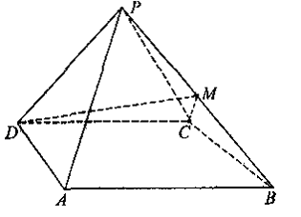
根据定义找出或作出所求的角与距离，然后通过解三角形等方法求值，注意“作、证、算”的有机统一.解题时注意各种角的范围：异面直线所成角的范围是0°＜θ≤90°，其方法是平移法和补形法；直线与平面所成角的范围是0°≤θ≤90°，其解法是作垂线、找射影；二面角0°≤θ≤180°，其方法是：①定义法；②三垂线定理及其逆定理；③垂面法 另外也可借助空间向量求这三种角的大小.
5. （四川省成都市2007届高中毕业班第三次诊断性检测）如图，四棱锥中，侧面是边长为2的正三角形，且与底面垂直，底面是的菱形，为的中点.
(Ⅰ)求与底面所成角的大小；
(Ⅱ)求证：平面；
(Ⅲ)求二面角的余弦值.
解析：求线面角关键是作垂线，找射影，求异面直线所成的角采用平
移法 求二面角的大小也可应用面积射影法，比较好的方法是向量法
答案：(I)取DC的中点O，由ΔPDC是正三角形，有PO⊥DC．
又∵平面PDC⊥底面ABCD，∴PO⊥平面ABCD于O．
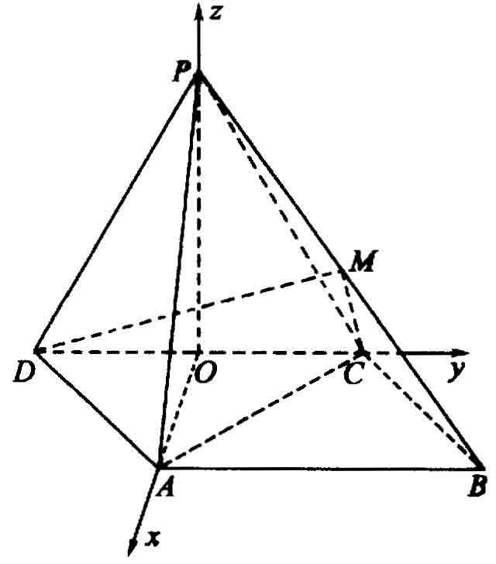
连结OA，则OA是PA在底面上的射影．∴∠PAO就是PA与底面所成角．
∵∠ADC=60°，由已知ΔPCD和ΔACD是全等的正三角形，从而求得OA=OP=．
∴∠PAO=45°．∴PA与底面ABCD可成角的大小为45°． ……6分
(II)由底面ABCD为菱形且∠ADC=60°，DC=2，DO=1，有OA⊥DC．
建立空间直角坐标系如图，则, ．
由M为PB中点，∴．
∴．
∴，
．
∴PA⊥DM，PA⊥DC． ∴PA⊥平面DMC． ……4分
(III)．令平面BMC的法向量，
则，从而x+z=0； ……①, ，从而． ……②
由①、②，取x=−1，则． ∴可取．
由(II)知平面CDM的法向量可取，
∴． ∴所求二面角的余弦值为－． ……6分
法二：（Ⅰ）方法同上
（Ⅱ）取的中点，连接，由（Ⅰ）知，在菱形中，由于，
则，又，则，即，
又在中，中位线，，则，
则四边形为，所以，在中，，
则，故而，
则
（Ⅲ）由（Ⅱ）知，则为二面角的平面角，
在中，易得，，
故，所求二面角的余弦值为

点评：本题主要考查异面直线所成的角、线面角及二面角的一般求法，综合性较强 用平移法求异面直线所成的角，利用三垂线定理求作二面角的平面角，是常用的方法.
6. （2007河北省唐山市三模）如图，在长方体中，点在线段上.
（Ⅰ）求异面直线与所成的角；
（Ⅱ）若二面角的大小为，求点到平面的距离.
解析：本题涉及立体几何线面关系的有关知识, 本题实质上求角度和距离,在求此类问题中，要将这些量归结到三角形中,最好是直角三角形,这样有利于问题的解决，此外用向量也是一种比较好的方法.
答案：解法一：（Ⅰ）连结。由已知，是正方形，有。
∵平面，∴是在平面内的射影。
根据三垂线定理，得，则异面直线与所成的角为。
作，垂足为，连结，则
所以为二面角的平面角，.
于是
易得，所以，又，所以。
设点到平面的距离为.
∵即，
∴，即，∴.
故点到平面的距离为。
解法二：分别以为轴、轴、轴，建立空间直角坐标系.
（Ⅰ）由，得
设，又，则。
∵∴
则异面直线与所成的角为。
（Ⅱ）为面的法向量，设为面的法向量，则
∴. ①
由，得，则，即
∴ ②
由①、②，可取
又，所以点到平面的距离
。
点评：立体几何的内容就是空间的判断、推理、证明、角度和距离、面积与体积的计算，这是立体几何的重点内容,本题实质上求角度和距离,在求此类问题中,尽量要将这些量归结于三角形中,最好是直角三角形,这样计算起来,比较简单,此外用向量也是一种比较好的方法,不过建系一定要恰当,这样坐标才比较容易写出来.
考点四 探索性问题
7. （2007年4月济南市）如图所示：边长为2的正方形ABFC和高为2的直角梯形ADEF所在的平面互相垂直且DE=$\sqrt{2}$，ED//AF且∠DAF=90°。
（1）求BD和面BEF所成的角的余弦；
（2）线段EF上是否存在点P使过P、A、C三点的平面和直线DB垂直，若存在，求EP与PF的比值；若不存在，说明理由。
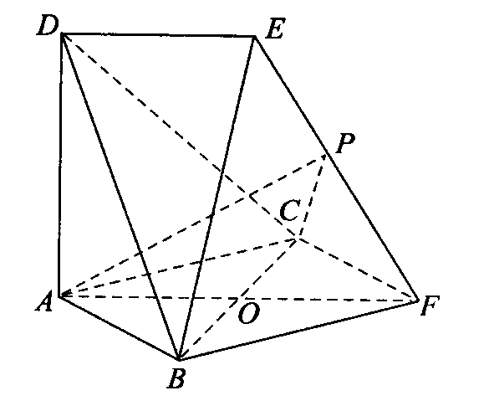

1,3,5

解析：1.先假设存在，再去推理，下结论： 2.运用推理证明计算得出结论，或先利用条件特例得出结论，然后再根据条件给出证明或计算。
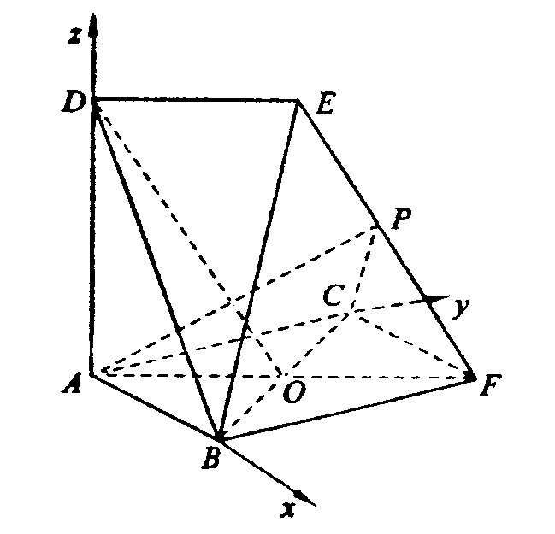
答案：（1）因为AC、AD、AB两两垂直，建立如图坐标系，
则B（2，0，0），D（0，0，2），
E（1，1，2），F（2，2，0），
则$\vec{\text{DB}}=(2,0,0),\vec{\text{BE}}=(−1,1,2),\vec{\text{BF}}=(0,2,0)$
设平面BEF的法向量$\vec{n}=(x,y,z),则−x$
$+y+2z=0,y=0$，则可取$\vec{n}=(2,1,0)$，
∴向量$\vec{\text{DB}}和\vec{n}=(2,0,1)$所成角的余弦为
$\frac{2⋅2+0−2}{\sqrt{2^{2}+1^{2}}\sqrt{2^{2}+(−2)^{2}}}=\frac{\sqrt{\text{10}}}{\text{10}}$。
即BD和面BEF所成的角的余弦$\frac{\sqrt{\text{10}}}{\text{10}}$。
（2）假设线段EF上存在点P使过P、A、C三点的平面和直线DB垂直，不妨设EP与PF的比值为m，则P点坐标为$(\frac{1+2m}{1+m},\frac{1+2m}{1+m},\frac{2}{1+m}),$
则向量$\vec{\text{AP}}=$$(\frac{1+2m}{1+m},\frac{1+2m}{1+m},\frac{2}{1+m}),$，向量$\vec{\text{CP}}=$$(\frac{1+2m}{1+m},−\frac{1}{1+m},\frac{2}{1+m}),$
所以$2\frac{1+2m}{1+m}+0\frac{1+2m}{1+m}+(−2)\frac{2}{1+m}=0,\text{所以}m=\frac{1}{2}$。
点评：本题考查了线线关系，线面关系及其相关计算，本题采用探索式、开放式设问方式，对学生灵活运用知识解题提出了较高要求。
8. (2007安徽·文) 如图，在三棱锥中，，，是的中点，且，．
（I）求证：平面平面；
Ｖ
A
Ｃ
Ｄ
Ｂ
（II）试确定角的值，使得直线与平面所成的角为．
解析：本例可利用综合法证明求解，也可用向量法求解.
答案:解法1：（Ⅰ），是等腰三角形，又是的中点，
，又底面．．于是平面．
又平面，平面平面．
（Ⅱ） 过点在平面内作于，则由（Ⅰ）知平面．
连接，于是就是直线与平面所成的角．
依题意，所以
在中，；
在中，，
．
，．
故当时，直线与平面所成的角为．
解法2：（Ⅰ）以所在的直线分别为轴、轴、轴，建立如图所示的空间直角坐标系，则，
于是，，，．
从而，即．
同理，
A
D
B
C
V
x
y
z
即．又，平面．
又平面．
平面平面．
（Ⅱ）设平面的一个法向量为，
则由．
得
可取，又，
于是，
即，．
故交时，直线与平面所成的角为．
解法3：（Ⅰ）以点为原点，以所在的直线分别为轴、轴，建立如图所示的空间直角坐标系，
则，，
于是，，．
从而，即．
同理，即．
又， 平面．
又平面， 平面平面．
（Ⅱ）设平面的一个法向量为，
则由，得
A
D
B
C
V
x
y
可取，又，
于是，
即． 故角时，
即直线与平面所成角为．
点评：证明两平面垂直一般用面面垂直的判定定理,求线面角一是找线在平面上的射影在直角三角形中求解,但运用更多的是建空间直角坐标系,利用向量法求解
考点五 折叠、展开问题
9．（2006年辽宁高考）已知正方形 、分别是、的中点,将沿折起,如图所示,记二面角的大小为
(I) 证明平面;
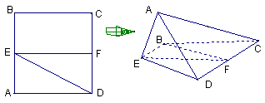
(II)若为正三角形,试判断点在平面内的射影是否在直线上,证明你的结论,并求角的余弦值
分析:充分发挥空间想像能力，重点抓住不变的位置和数量关系，借助模型图形得出结论，并给出证明.
解: (I)证明:EF分别为正方形ABCD得边AB、CD的中点,
EB//FD,且EB=FD,
四边形EBFD为平行四边形
BF//ED.
,平面
(II)如右图,点A在平面BCDE内的射影G在直线EF上,过点A作AG垂直于平面BCDE,垂足为G,连结GC,GD
ACD为正三角形,AC=AD.
CG=GD.
G在CD的垂直平分线上, 点A在平面BCDE内的射影G在直线EF上,
过G作GH垂直于ED于H,连结AH,则,所以为二面角A-DE-C的平面角 即.
设原正方体的边长为2a,连结AF,在折后图的AEF中,AF=,EF=2AE=2a,即AEF为直角三角形, .
在RtADE中, .
,
点评：在平面图形翻折成空间图形的这类折叠问题中，一般来说，位于同一平面内的几何元素相对位置和数量关系不变：位于两个不同平面内的元素，位置和数量关系要发生变化，翻折问题常用的添辅助线的方法是作棱的垂线。关键要抓不变的量.
考点六 球体与多面体的组合问题
10．设棱锥M-ABCD的底面是正方形，且MA＝MD，MA⊥AB，如果ΔAMD的面积为1，试求能够放入这个棱锥的最大球的半径.
分析：关键是找出球心所在的三角形，求出内切圆半径.
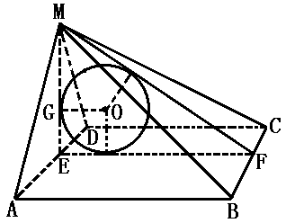
解： ∵AB⊥AD，AB⊥MA，
∴AB⊥平面MAD，
由此，面MAD⊥面AC.
记E是AD的中点，从而ME⊥AD.
∴ME⊥平面AC，ME⊥EF.
设球O是与平面MAD、平面AC、平面MBC都相切的球.
不妨设O∈平面MEF，于是O是ΔMEF的内心.
设球O的半径为r，则r＝$\frac{2S_{△\text{MEF}}}{\text{EF}+\text{EM}+\text{MF}}$
设AD＝EF＝a,∵S_{ΔAMD}＝1.
∴ME＝$\frac{2}{a}$.MF＝$\sqrt{a^{2}+(\frac{2}{a})^{2}}$,
r＝$\frac{2}{a+\frac{2}{a}+\sqrt{a^{2}+(\frac{2}{a})^{2}}}$≤$\frac{2}{2+2\sqrt{2}}$＝$\sqrt{2}$-1。
当且仅当a＝$\frac{2}{a}$，即a＝$\sqrt{2}$时，等号成立.
∴当AD＝ME＝$\sqrt{2}$时，满足条件的球最大半径为$\sqrt{2}$-1.
点评：涉及球与棱柱、棱锥的切接问题时一般过球心及多面体中的特殊点或线作截面，把空间问题化归为平面问题，再利用平面几何知识寻找几何体中元素间的关系。注意多边形内切圆半径与面积和周长间的关系；多面体内切球半径与体积和表面积间的关系。
- 方法总结 高考预测
（一）方法总结
1．位置关系：
（1）．两条异面直线相互垂直
证明方法：证明两条异面直线所成角为90º；证明两条异面直线的方向量相互垂直。
（2）．直线和平面相互平行
证明方法：证明直线和这个平面内的一条直线相互平行；证明这条直线的方向向量和这个平面内的一个向量相互平行；证明这条直线的方向向量和这个平面的法向量相互垂直。
（3）．直线和平面垂直
证明方法：证明直线和平面内两条相交直线都垂直，证明直线的方向量与这个平面内不共线的两个向量都垂直；证明直线的方向量与这个平面的法向量相互平行。
（4）．平面和平面相互垂直
证明方法：证明这两个平面所成二面角的平面角为90º；证明一个平面内的一条直线垂直于另外一个平面；证明两个平面的法向量相互垂直。
2．求距离：
求距离的重点在点到平面的距离，直线到平面的距离和两个平面的距离可以转化成点到平面的距离，一个点到平面的距离也可以转化成另外一个点到这个平面的距离。
（1）．两条异面直线的距离
求法：利用公式$d=\frac{|\vec{\text{AB}}·\vec{n}|}{|\vec{n}|}$（其中A、B分别为两条异面直线上的一点，$\vec{n}$为这两条异面直线的法向量）
（2）．点到平面的距离
求法：“一找二证三求”，三步都必须要清楚地写出来。等体积法。向量法，利用公式$d=\frac{|\vec{\text{AB}}·\vec{n}|}{|\vec{n}|}$（其中A为已知点，B为这个平面内的任意一点，$\vec{n}$这个平面的法向量）
3．求角
（1）．两条异面直线所成的角
求法：先通过其中一条直线或者两条直线的平移，找出这两条异面直线所成的角，然后通过解三角形去求得；通过两条异面直线的方向量所成的角来求得，但是注意到异面直线所成角得范围是$(0,\frac{π}{2}]$，向量所成的角范围是$[0,π]$，如果求出的是钝角，要注意转化成相应的锐角。
（2）．直线和平面所成的角
求法：“一找二证三求”，三步都必须要清楚地写出来。向量法，先求直线的方向量于平面的法向量所成的角α，那么所要求的角为$\frac{π}{2}−α$或$α−\frac{π}{2}$。
（3）．平面与平面所成的角
求法：“一找二证三求”，找出这个二面角的平面角，然后再来证明我们找出来的这个角是我们要求的二面角的平面角，最后就通过解三角形来求。通过射影面积来求$\text{cos}α=\frac{S_{\text{射影}}}{S_{原}}$（在其中一个平面内找出一个三角形，然后找这个三角形在另外一个平面的射影，那么这个三角形的射影面积与原三角形面积之比即为cosα，注意到我们要求的角为α或π－α）；向量法，先求两个平面的法向量所成的角为α，那么这两个平面所成的二面角的平面角为α或π－α。
我们现在来解决立体几何的有关问题的时候，注意到向量知识的应用，如果可以比较容易建立坐标系，找出各点的坐标，那么剩下的问题基本上就可以解决了，如果建立坐标系不好做的话，有时求距离、角的时候也可以用向量，运用向量不是很方便的时候，就用传统的方法了！
4．解题注意点
（1）．我们现在提倡用向量来解决立体几何的有关问题，但是当运用向量不是很方便的时候，传统的解法我们也要能够运用自如。
（2）．我们如果是通过解三角形去求角、距离的时候，做到“一找二证三求”，解题的过程中一定要出现这样一句话，“∠α是我们所要求的角”、“线段AB的长度就是我们所要求的距离”等等。让人看起来一目了然。
（3）．用向量来求两条异面直线所成角时，若求出cosα＝x，则这两条异面直线所成的角为α＝arccos|x|
（4）．在求直线与平面所成的角的时候，法向量与直线方向量所成的角或者法向量与直线的方向量所成角的补交与我们所要求的角互余，所以要$\frac{π}{2}−α$或$α−\frac{π}{2}$，若求出的角为锐角，就用$\frac{π}{2}−α$，若求出的钝角，就用$α−\frac{π}{2}$。
（5）．求二面角时，若用第、种方法，先要去判断这个二面角的平面角是钝角还是锐角，然后再根据我们所作出的判断去取舍。
（二）2008年高考预测
从近几年各地高考试题分析，立体几何题型一般是一个解答题，1至3个填空或选择题．解答题一般与棱柱和棱锥相关，主要考查线线关系、线面关系和面面关系，其重点是考查空间想象能力和推理运算能力，其解题方法一般都有二种以上，并且一般都能用空间向量来求解． 高考试题中，立体几何侧重考查学生的空间概念、逻辑思维能力、空间想象能力及运算能力 . 近几年凡涉及空间向量应用于立体几何的高考试题，都着重考查应用空间向量求异面直线所成的角、二面角，证明线线平行、线面平行和证明异面直线垂直和线面垂直等基本问题。
高考对立体几何的考查侧重以下几个方面：
1．从命题形式来看，涉及立体几何内容的命题形式最为多变 . 除保留传统的“四选一”的选择题型外，还尝试开发了“多选填空”、“完型填空”、“构造填空”等题型，并且这种命题形式正在不断完善和翻新；解答题则设计成几个小问题，此类考题往往以多面体为依托，第一小问考查线线、线面、面面的位置关系，后面几问考查空间角、空间距离、面积、体积等度量关系，其解题思路也都是“作——证——求”，强调作图、证明和计算相结合。
２．从内容上来看，主要是：①考查直线和平面的各种位置关系的判定和性质，这类试题一般难度不大，多为选择题和填空题；②计算角的问题，试题中常见的是异面直线所成的角，直线与平面所成的角，平面与平面所成的二面角，这类试题有一定的难度和需要一定的解题技巧，通常要把它们转化为相交直线所成的角；③求距离，试题中常见的是点与点之间的距离，点到直线的距离，点到平面的距离，直线与直线的距离，直线到平面的距离，要特别注意解决此类问题的转化方法；④简单的几何体的侧面积和表面积问题，解此类问题除特殊几何体的现成的公式外，还可将侧面展开，转化为求平面图形的面积问题；⑤体积问题，要注意解题技巧，如等积变换、割补思想的应用。
３．从方法上来看，着重考查公理化方法，如解答题注重理论推导和计算相集合；考查转化的思想方法，如经常要把立体几何问题转化为平面几何问题来解决；考查模型化方法和整体考虑问题、处理问题的方法，如有时把形体纳入不同的几何背景之中，从而宏观上把握形体，巧妙地把问题解决；考查割补法、等积变换法，以及变化运动的思想方法，极限方法等。
４．从能力上来看，着重考查空间想象能力，即空间形体的观察分析和抽象的能力，要求是“四会”：①会画图——根据题设条件画出适合题意的图形或画出自己想作的辅助线(面)，作出的图形要直观、虚实分明；②会识图——根据题目给出的图形，想象出立体的形状和有关线面的位置关系；③会析图——对图形进行必要的分解、组合；④会用图——对图形或其某部分进行平移、翻折、旋转、展开或实行割补术；考查逻辑思维能力、运算能力和探索能力。
- 强化训练
- 选择题
1．定点P不在△ABC所在平面内，过P作平面α，使△ABC的三个顶点到α的距离相等，这样的平面共有 （ ）
（Ａ）１个 （Ｂ）２个 （Ｃ）３个 （Ｄ）４个
2．P为矩形ABCD所在平面外一点，且PA⊥平面ABCD，P到B，C，D三点的距离分别是$\sqrt{5}$，$\sqrt{\text{17}}$，$\sqrt{\text{13}}$，则P到A点的距离是 （ ）
（Ａ）１ （Ｂ）２ （Ｃ）$\sqrt{3}$ （Ｄ）４
3．直角三角形ABC的斜边AB在平面α内，直角顶点C在平面α外，C在平面α内的射影为C₁，且C₁$∉$AB，则△C₁AB为 （ ）
（Ａ）锐角三角形 （Ｂ）直角三角形 （Ｃ）钝角三角形 （Ｄ）以上都不对
4．已知四点，无三点共线，则可以确定( )
A.1个平面 B.4个平面 C.1个或4个平面 D.无法确定
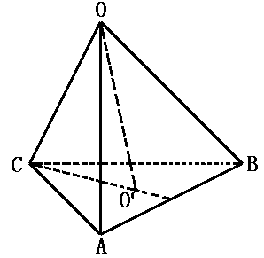
5． 已知球的两个平行截面的面积分别为5π和8π，它们位于球心的同一侧且相距是1，那么这个球的半径是( )
A.4 B.3 C.2 D.5
6．球面上有3个点，其中任意两点的球面距离都等于大圆周长的$\frac{1}{6}$，经过3个点的小圆的周长为4π，那么这个球的半径为( )
A.4$\sqrt{3}$ B.2$\sqrt{3}$ C.2 D. $\sqrt{3}$

7．棱长为1的正方体ABCD－A₁B₁C₁D₁被以A为球心，AB为半径的球相截，则被截形体的表面积为（ ）
A．$\frac{5}{4}$π B．$\frac{7}{8}$π C．π D．$\frac{7}{4}$π
8．某刺猬有2006根刺，当它蜷缩成球时滚到平面上，任意相邻的三根刺都可支撑住身体，且任意四根刺的刺尖不共面，问该刺猬蜷缩成球时，共有（ ）种不同的支撑身体的方式。
A．2006 B．4008 C．4012 D．2008
9．命题①空间直线a，b，c，若a∥b，b∥c则a∥c ②非零向量$\vec{a}、\vec{b}、\vec{c}$，若$\vec{a}$∥$\vec{b}$，$\vec{b}$∥$\vec{c}$则$\vec{a}$∥$\vec{c}$
③平面α、β、γ若α⊥β，β⊥γ，则α∥γ ④空间直线a、b、c若有a⊥b，b⊥c，则a∥c
⑤直线a、b与平面β，若a⊥β，c⊥β，则a∥c 其中所有真命题的序号是（ ）
A．①②③ B．①③⑤ C．①②⑤ D．②③⑤

10．在正三棱锥中，相邻两侧面所成二面角的取值范围是（ ）
A、 B、 C、（0，） D、
11．一正四棱锥的高为2$\sqrt{2}$，侧棱与底面所成的角为45°，则这一正四棱锥的斜高等于（ ）
A．2$\sqrt{6}$ B．2$\sqrt{3}$ C．4$\sqrt{3}$ D．2$\sqrt{2}$
12．以正方体的任意三个顶点为顶点作三角形，从中随机地取出两个三角形，则这两个三角形不共面的概率为 （ ）
A． B． C． D．
1—12解答
1．【答案】D解析： 过P作一个与AB，AC都平行的平面，则它符合要求；设边AB，BC，CA的中点分别为E，F，G，则平面PEF符合要求；同理平面PFG，平面PGE符合要求
2．【答案】A解析：设AB＝a，BC＝b，PA＝h，则a²+h²=5, b²+h²=13, a²+b²+h²=17,∴h=1．
3．【答案】C解析：∵C₁A²+C₁B²<CA²+CB² ＝AB, ∴∠AC₁B为钝角，则△C₁AB为钝角三角形．
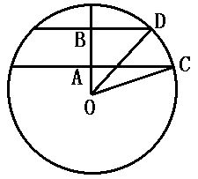
4．【答案】C.解析： 因为无三点共线，所以任意三个点都可以确定平面α，若第四个点也在α内，四个点确定一个平面，当第四个点在α外，由公理3知可确定4个平面.故选C.
5．【答案】B解析： 如图，设球的半径是r，则πBD²＝5π，πAC²＝8π，
∴BD²＝5，AC²＝8.又AB＝1，设OA＝x.
∴x²+8＝r²,(x+1)²+5＝r².
解之，得r＝3
故选B.
6．【答案】B解析： 设球半径为R，小圆半径为r，则2πr＝4π,∴r＝2.如图，设三点A、B、C，O为球心，∠AOB＝∠BOC＝∠COA＝$\frac{π}{3}$，又∵OA＝OB
∴ΔAOB是等边三角形
同理，ΔBOC、ΔCOA都是等边三角形，得ΔABC为等边三角形.
边长等于球半径R，r为ΔABC的外接圆半径.
r＝$\frac{\sqrt{3}}{3}$AB＝$\frac{\sqrt{3}}{3}$R
R＝$\frac{3}{\sqrt{3}}$r＝2$\sqrt{3}$
∴应选B.
7．【答案】A．解析：S=$\frac{1}{4}$π·1²×3+$\frac{1}{8}$×4π·1²=$\frac{5}{4}$π。
8．【答案】B．解析：当有n根刺时有a_{n}种支撑法，n = 4，5， 6，… ，则a_{n+1}=a_{n}+3－1=a_{n}+2或a_{n+1}=a_{n}+4－2=a_{n}+2，∴{a_{n}}n = 4，5，6，…， 为等差数列，∵a₄ = 4∴a_{n}=2n－4，A₂₀₀₆＝4008 。
9．【答案】C．解析：由传递性知①②正确；由线面垂直性质知⑤正确；由空间直角坐标系中三坐标平面关系否定③；三坐标轴关系否定④。
10．【答案】A．解析：法一：考察正三棱锥P–ABC，O为底面中心，不妨将底面正△ABC固定，顶点P运动，相邻两侧面所成二面角为∠AHC.
当PO→0时，面PAB→△OAB，面PBC→△OBC，∠AHC→π
P
A
B
C
H
O
当PO→+∞时，∠AHC→∠ABC=$\frac{π}{3}$. 故$\frac{π}{3}$<∠AHC <π，选A.
法二：不妨设AB=2，PC= x，则x > OC =$\frac{2\sqrt{3}}{3}$.
等腰△PBC中，S_{△PBC} =$\frac{1}{2}$x·CH =$\frac{1}{2}$·2·$\sqrt{x^{2}−1}⇒$CH =$2\sqrt{1−\frac{1}{x^{2}}}$
等腰△AHC中，sin$\frac{∠\text{AHC}}{2}=\frac{\frac{\text{AC}}{2}}{\text{CH}}=\frac{1}{2\sqrt{1−\frac{1}{x^{2}}}}$
由x>$\frac{2\sqrt{3}}{3}$得$\frac{1}{2}<\text{sin}\frac{∠\text{AHC}}{2}$<1，∴$\frac{π}{6}<\frac{∠\text{AHC}}{2}<\frac{π}{2}⇒\frac{π}{3}$＜∠AHC＜π.
11．【答案】B．解析：由已知得底面对角线的一半为2$\sqrt{2}$，所以底面边长的一半等于2，由勾股定得斜高为$\sqrt{(2\sqrt{2})^{2}+2^{2}}$.
12．【答案】A解析：此问题可以分解成五个小问题：
（１）由正方体的八个顶点可以组成个三角形；
（２）正方体八个顶点中四点共面有12个平面；
（３）在上述12个平面中每个四边形中共面的三角形有个；
（４）从56个三角形中任取两个三角形共面的概率；
（５）从56个三角形中任取两个三角形不共面的概率，利用对立事件的概率的公式，得故选A．
- 填空题
13．在三棱锥P—ABC中，底面是边长为2 cm的正三角形，PA＝PB＝3 cm，转动点P时，三棱锥的最大体积为 ．
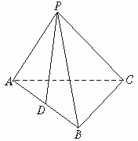
14．P为$Δ\text{ABC}$所在平面外一点，PA、PB、PC与平面ABC所的角均相等，又PA与BC垂直，那么$Δ\text{ABC}$的形状可以是 。①正三角形②等腰三角形③非等腰三角形④等腰直角三角形
15．将边长为3的正四面体以各顶点为顶点各截去(使截面平行于底面)边长为1的小正四面体，所得几何体的表面积为_____________ .
A
B
C
D
A₁
B₁
D₁
C₁
x
y
M
P
16．如图，正方体ABCD-A₁B₁C₁D₁的棱长为
1，点M在A上，且AM=$\frac{1}{3}$AB，点P在平面ABCD
上，且动点P到直线A₁D₁的距离的平方与P到点M
的距离的平方差为1，在平面直角坐标系xAy中，动
点P的轨迹方程是 .
13—16解答
13.。cm^{3.}解析:点P到面ABC距离最大时体积最大，此时面PAB⊥面ABC，
高PD=2cm．V=.
14．由题意可知$Δ\text{ABC}$的外心在BC边的高线上，故一定有AB=AC选（1）（2）（4）。
15．$7\sqrt{3}$.解析：原四个顶点截去后剩下截面为边长为1的正三角形，而原四面体的四个侧面变为边长为1的正六边形，其表积为 $4×\frac{\sqrt{3}}{4}+4×6×\frac{\sqrt{3}}{4}=7\sqrt{3}$ .
16．$y^{2}=\frac{2}{3}x−\frac{1}{9}$。解析：过P点作PQ⊥AD于Q，再过Q作QH⊥A₁D₁于H，连PH，利用三垂线定理可证PH⊥A₁D₁. 设P（x，y），∵|PH|² - |PH|² = 1，∴x² +1- [(x)²+y²] =1，化简得$y^{2}=\frac{2}{3}x−\frac{1}{9}$.
- 解答题
17. 已知，从平面外一点引向量
，
（1）求证：四点共面；
（2）平面平面．
解：（1）∵四边形是平行四边形，∴，
∵，
∴共面；
（2）∵，又∵，
∴
所以，平面平面．
P
A
B
C
D
D₁
A₁
B₁
C₁1144₁
第19题图
18. 如图，是正四棱锥,是正方体，其中．
（Ⅰ）求证：；
（Ⅱ）求平面与平面所成的锐二面角的大小；
（Ⅲ）求到平面的距离．
解：(Ⅰ) 连结AC , 交BD于点O , 连结PO , 则PO⊥面ABCD , 又∵ , ∴, ∵, ∴ ．
（Ⅱ） ∵AO⊥BD , AO⊥PO , ∴AO⊥面PBD , 过点O作OM⊥PD于点M，连结AM , 则AM⊥PD , ∴∠AMO 就是二面角A-PD-O的平面角,
又∵, ∴AO=$\sqrt{2}$,PO=$\sqrt{6−2}=2$
, ∴ ,
即二面角的大小为 ．
(Ⅲ)用体积法求解：$⇒\frac{1}{3}h_{x}⋅S_{\text{PAD}}=\frac{1}{3}\text{AO}⋅S_{\text{BPD}}$解得，
即到平面PAD的距离为

19. 在四棱锥P-ABCD中，底面ABCD是矩形，侧棱PA垂直于底面，E、F分别是AB、PC的中点．
（1）求证：$\text{EF}\text{//}$平面PAD；
（2）当平面PCD与平面ABCD成多大二面角时，
直线$\text{EF}⊥$平面PCD？
证：（1）取CD中点G，连结EG、FG
∵E、F分别是AB、PC的中点，∴EG//AD，FG//PD，
∴平面EFG//平面PAD，
∴ EF//平面PAD．
（2）当平面PCD与平面ABCD成45°角时，直线EF⊥平面PCD.
证明：∵G为CD中点，则EG⊥CD，∵PA⊥底面ABCD∴AD是PD在平面ABCD内的射影。 ∵CD⊂平面ABCD，且CD⊥AD，故CD⊥PD ．又∵FG∥PD∴FG⊥CD，故∠EGF为平面PCD 与平面ABCD所成二面角的平面角，即∠EGF=45°，从而得∠ADP=45°， AD=AP.由RtΔPAE≅RtΔCBE，得PE=CE.又F是PC的中点，∴EF⊥PC.
由CD⊥EG，CD⊥FG，得CD⊥平面EFG，∴CD⊥EF，即EF⊥CD，
故EF⊥平面PCD．
20. 已知多面体ABCDE中，AB⊥平面ACD，DE⊥平面ACD，AC = AD = CD = DE = 2a，AB = a，F为CD的中点.
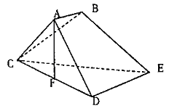
（Ⅰ）求证：AF⊥平面CDE；
（Ⅱ）求异面直线AC，BE所成角余弦值；
（Ⅲ）求面ACD和面BCE所成二面角的大小.
解：（Ⅰ）∵DE⊥平面ACD，AF$⊂$平面ACD
∴DE⊥AF。
又∵AC=AD=C，F为CD中点
∴AF⊥CD，
∴AF⊥面CDE
∴AF⊥平面CDE 。
（Ⅱ）∵$\begin{aligned}\left.\text{DE}⊥\text{平面}\text{ACD} | \right\}\end{aligned}⇒\text{DE}\text{//}\text{AB}$
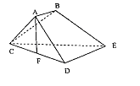
取DE中点M，连结AM、CM，则四边形AMEB为平行四边形
AM//BE，则∠CAM为AC与BE所成的角。在△ACM中，AC=2a
$$\text{AM}=\sqrt{{\text{AD}}^{2}+{\text{DM}}^{2}}=\sqrt{4a^{2}+a^{2}}=\sqrt{5}a$$
$$\text{CM}=\sqrt{{\text{CD}}^{2}+{\text{DM}}^{2}}=\sqrt{4a^{2}+a^{2}}=\sqrt{5}a$$
由余弦定理得：$\text{cos}∠\text{CAM}=\frac{(2a)^{2}+(\sqrt{5}a)^{2}−(\sqrt{5}a)^{2}}{2×2a×\sqrt{5}a}=\frac{\sqrt{5}}{5}$
∴异面直线AC、AE所成的角的余弦值为$\frac{\sqrt{5}}{5}$。
（Ⅲ）延长DA。EB交于点G，连结CG。
因为AB//DE，AB=$\frac{1}{2}$DE，所以A为GD中点。又因为F为CD中点，所以CG//AF。
因为AF⊥平面CDE，所以CG⊥平面CDE。
故∠DCE为面ACD和面BCE所成二面角的平面角易求∠DCE=45°。
21. 如图，四边形ABCD是正方形，PB⊥平面ABCD，MA//PB，PB=AB=2MA，
（Ⅰ）证明：AC//平面PMD；
（Ⅱ）求直线BD与平面PCD所成的角的大小；
（Ⅲ）求平面PMD与平面ABCD所成的二面角（锐角）的大小。
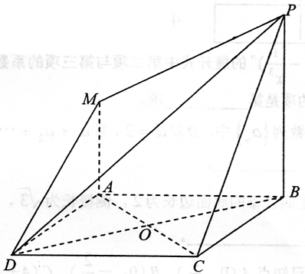
（Ⅰ）证明：如图1，取PD的中点E，连EO，EM。
∵EO//PB，EO=$\frac{1}{2}$PB，MA//PB，MA=$\frac{1}{2}$PB，
∴EO//MA，且EO=MA
∴四边形MAOE是平行四边形，
∴ME//AC 。
又∵AC$⊄$平面PMD，ME$⊂$平面PMD，
∴AC//平面PMD 。
（Ⅱ）如图1，PB⊥平面ABCD，
CD$⊂$平面ABCD， ∴CD⊥PB。
又∵CD⊥BC， ∴CD⊥平面PBC。
∵CD$⊂$平面PCD， ∴平面PBC⊥平面PCD。
过B作BF⊥PC于F，则BF⊥平面PDC，连DF，
则DF为BD在平面PCD上的射影。
∴∠BDF是直线BD与平面PDC所成的角。
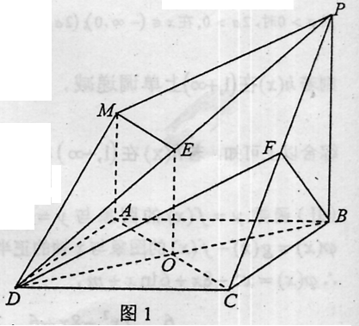
不妨设AB=2，则在Rt△BFD中，$\text{BF}=\frac{1}{2}\text{BD}$， ∴∠BDF=$\frac{π}{6}$
∴直线BD与平面PCD所成的角是$\frac{π}{6}$
（Ⅲ）解：如图3，分别延长PM，BA，设PM∩BA=G，连DG，
则平面PMD∩平面=ABCD=DG
过A作AN⊥DG于N，连MN。
∵PB⊥平面ABCD， ∴MN⊥DG
∴∠MNA是平面PMD与平面ABCD所成
的二面角的平面角（锐角）
在Rt△MAN中，$\text{tan}∠\text{MNA}=\frac{\text{MA}}{\text{NA}}=\frac{\sqrt{2}}{2}$，
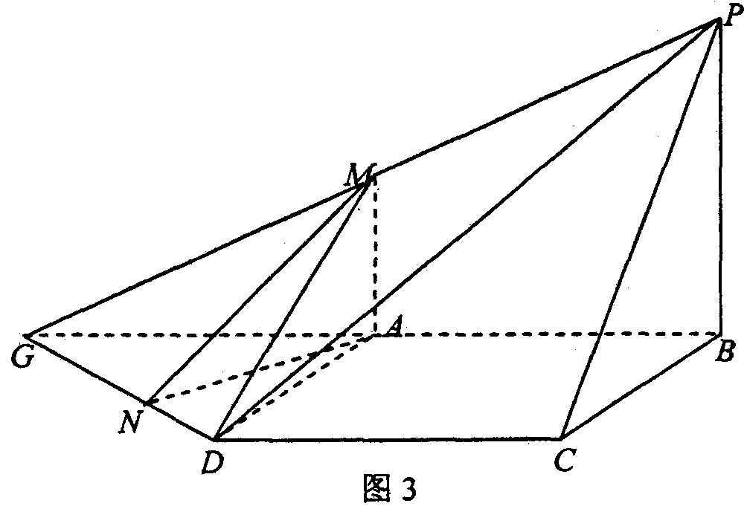
∴∠MNA=arctan$\frac{\sqrt{2}}{2}$
∴平面PMD与平面ABCD所成的二面角（锐角）
大小是arctan$\frac{\sqrt{2}}{2}$
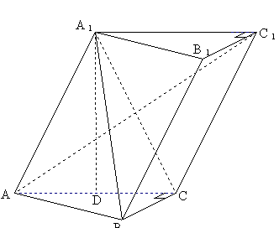
22. 已知斜三棱柱，，，在底面上的射影恰为的中点，又知。
（I）求证：平面；
（II）求到平面的距离；
（III）求二面角的大小。
2,4,6
解：（I）因为平面，
所以平面平面，
又，所以平面，
得，又
所以平面；
（II）因为，所以四边形为
菱形，
故，又为中点，知。
取中点，则平面，从而面面，
过作于，则面，
在中，，故，
即到平面的距离为。
（III）过作于，连，则，
从而为二面角的平面角，
在中，，所以，
在中，，
故二面角的大小为。

解法2：（I）如图，取的中点，则，因为，
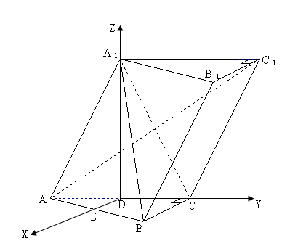
所以，又平面，
以为轴建立空间坐标系，
则，，，
，，
，，
，由，知，
又，从而平面；
（II）由，得。
设平面的法向量为，，，所以
，设，则
所以点到平面的距离。
（III）再设平面的法向量为，，，
所以
，设，则，
故，根据法向量的方向，
可知二面角的大小为。
- 创新试题
１．如图，正三棱柱ABC—A₁B₁C₁中，D是BC的中点，AA₁=AB=1.
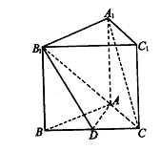
（I）求证：A₁C//平面AB₁D；
（II）求二面角B—AB₁—D的大小；
（III）求点c到平面AB₁D的距离.
解法一（I）证明：
连接A₁B，设A₁B∩AB₁ = E，连接DE.
∵ABC—A₁B₁C₁是正三棱柱，且AA₁ = AB，
∴四边形A₁ABB₁是正方形，
∴E是A₁B的中点，
又D是BC的中点，
∴DE∥A₁C.
∵DE$⊂$平面AB₁D，A₁C$⊄$平面AB₁D，
∴A₁C∥平面AB₁D.
（II）解：在面ABC内作DF⊥AB于点F，在面A₁ABB₁内作FG⊥AB₁于点G，连接DG.
∵平面A₁ABB₁⊥平面ABC， ∴DF⊥平面A₁ABB₁，
∴FG是DG在平面A₁ABB₁上的射影， ∵FG⊥AB₁， ∴DG⊥AB₁
∴∠FGD是二面角B—AB₁—D的平面角
设A₁A = AB = 1，在正△ABC中，DF=$\frac{\sqrt{3}}{4}\text{.}$
在△ABE中，$\text{FG}=\frac{3}{4}⋅\text{BE}=\frac{3\sqrt{2}}{8}$，
在Rt△DFG中，$\text{tan}∠\text{FGD}=\frac{\text{DF}}{\text{FG}}=\frac{\sqrt{6}}{3}$，
所以，二面角B—AB₁—D的大小为$\text{arctan}\frac{\sqrt{6}}{3}\text{.}$
（III）解：∵平面B₁BCC₁⊥平面ABC，且AD⊥BC，
∴AD⊥平面B₁BCC₁，又AD$⊂$平面AB₁D，∴平面B₁BCC₁⊥平面AB₁D.
在平面B₁BCC₁内作CH⊥B₁D交B₁D的延长线于点H，
则CH的长度就是点C到平面AB₁D的距离.
由△CDH∽△B₁DB，得$\text{CH}=\frac{{\text{BB}}_{1}⋅\text{CD}}{B_{1}D}=\frac{\sqrt{5}}{5}\text{.}$
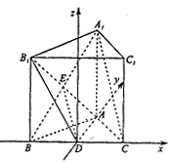
即点C到平面AB₁D的距离是$\frac{\sqrt{5}}{5}\text{.}$
解法二：
建立空间直角坐标系D—xyz，如图，
（I）证明：
连接A₁B，设A₁B∩AB₁ = E，连接DE.
设A₁A = AB = 1，
则$D(0,0,0),A_{1}(0,\frac{\sqrt{3}}{2},1),E(−\frac{1}{4},\frac{\sqrt{3}}{4},\frac{1}{2}),C(\frac{1}{2},0,0)\text{.}$
$$∴\vec{A_{1}C}=(\frac{1}{2},−\frac{\sqrt{3}}{2},−1),\vec{\text{DE}}=(−\frac{1}{4},\frac{\sqrt{3}}{4},\frac{1}{2}),$$
$∴\vec{A_{1}C}=−2\vec{\text{DE}},∴A_{1}C\text{//}\text{DE}\text{.}$
$∵\text{DE}⊂\text{平面}{\text{AB}}_{1}D,A_{1}C⊄\text{平面}{\text{AB}}_{1}D$，
$∴A_{1}C\text{//}\text{平面}{\text{AB}}_{1}D\text{.}$
（II）解：$∵A(0,\frac{\sqrt{3}}{2},0),B_{1}(−\frac{1}{2},0,1)$， $∴\vec{\text{AD}}=(0,\frac{\sqrt{3}}{2},0),\vec{B_{1}D}=(\frac{1}{2},0,−1)$，
设$n_{1}=(p,q,r)$是平面AB₁D的法向量，则$n_{1}⋅\vec{\text{AD}}=0,{且n}_{1}⋅\vec{B_{1}D}=0$，
故$−\frac{\sqrt{3}}{2}q=0,\frac{1}{2}p−r=0\text{.}取r=1,{得n}_{1}=(2,0,1)$；
同理，可求得平面AB₁B的法向量是$n_{2}=(\sqrt{3},−1,0)\text{.}$
设二面角B—AB₁—D的大小为θ，$∵\text{cos}θ=\frac{n_{1}⋅n_{2}}{|n_{1}||n_{2}|}=\frac{\sqrt{\text{15}}}{5}$，
∴二面角B—AB₁—D的大小为$\text{arccos}\frac{\sqrt{\text{15}}}{5}\text{.}$
（III）解由（II）得平面AB₁D的法向量为$n_{1}=(2,0,1)$，
取其单位法向量$n=(\frac{2}{\sqrt{5}},0,\frac{1}{\sqrt{5}}),又\vec{\text{DC}}=(\frac{1}{2},0,0)\text{.}$
∴点C到平面AB₁D的距离$d=|\vec{\text{DC}}⋅n|=\frac{\sqrt{5}}{5}\text{.}$

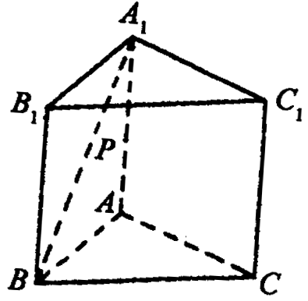２. 如图，已知正三棱柱ABC—A₁B₁C₁的各棱长都为a，P为A₁B上的点。
（1）试确定$\frac{A_{1}P}{\text{PB}}$的值，使得PC⊥AB；
（2）若$\frac{A_{1}P}{\text{PB}}=\frac{2}{3}$，求二面角P—AB—C的大小；
（3）在（2）条件下，求C₁到平面PAC的距离。
2,4,6
2.解析答案：
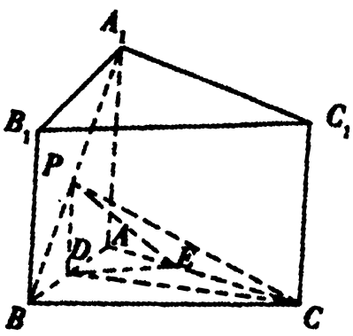
- 复习建议
解法一：（1）当$\frac{A_{1}P}{\text{PB}}=1$时，PC⊥AB
取AB的中点D′，连结CD′、PD′
∵△ABC为正三角形， ∴CD′⊥AB。
当P为A₁B的中点时，PD′//A₁A， ∵A₁A⊥底面ABC， ∴PD′⊥底面ABC，
∴PC⊥AB
（2）当$\frac{A_{1}P}{\text{PB}}=\frac{2}{3}$时，过P作PD⊥AB于D，
如图所示，则PD⊥底在ABC
过D作DE⊥AC于E，连结PE，则PE⊥AC
∴∠DEP为二面角P—AC—B的平面角。
又∵PD//A₁A， ∴$\frac{\text{BD}}{\text{DA}}=\frac{\text{BP}}{{\text{PA}}_{1}}=\frac{3}{2}$， ∴$\text{AD}=\frac{2}{5}a$
∴ $\text{DE}=\text{AD}⋅\text{sin}\text{60}\text{°=}\frac{2a}{5}×\frac{\sqrt{3}}{2}=\frac{\sqrt{3}}{5}a\text{.}$
又∵$\frac{\text{PD}}{A_{1}A}=\frac{3}{5},\begin{matrix} & \end{matrix}∴\text{PD}=\frac{3}{5}a$
∴ $\text{tan}∠\text{PED}=\frac{\text{PD}}{\text{DE}}=\sqrt{3}$ ∴∠PED=60°
即二面角P—AC—B的大小为60°
（3）设C₁到面PAC的距离为d，则$V_{C_{1}−\text{PAC}}=V_{P−{\text{ACC}}_{1}}$
∵PD//A₁A ∴PD//平面A₁C ∴DE即为P点到平面A₁C的距离。
又PE=$\sqrt{{\text{PD}}^{2}+{\text{DE}}^{2}}=\sqrt{(\frac{3}{5}a)^{2}+(\frac{\sqrt{3}}{5}a)^{2}}=\frac{2\sqrt{3}}{5}a$${}^{2}$
∴$\frac{1}{3}S_{Δ\text{PAC}}⋅d=\frac{1}{3}S_{{Δ\text{ACC}}_{{}_{1}}}⋅\text{DE}$
∴$\frac{1}{3}(\frac{1}{2}a⋅\frac{2\sqrt{3}}{5}a)⋅d=\frac{1}{3}(\frac{1}{2}a^{2})⋅\frac{\sqrt{3}}{5}a$
解得 $d=\frac{a}{2}$
即C₁到平面PAC的距离为$\frac{1}{2}a$
解法二：以A为原点，AB为x轴，过A点与AB垂直的直线为y轴，AA₁为z轴，建立空间直角坐标系A—xyz，如图所示，则B（a，0，0），A₁（0，0，a），C$(\frac{a}{2},\frac{\sqrt{3}}{2}a,0)$，
设$P(x,0,z)$
（1）由$\vec{\text{CP}}⋅\vec{\text{AB}}=0\text{，得}(x−\frac{a}{2},−\frac{\sqrt{3}}{2}a,z)⋅(a,0,0)=0$
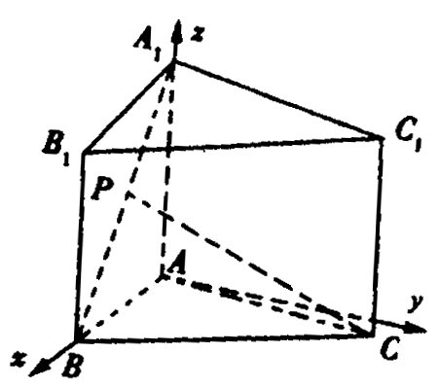
即$(x−\frac{a}{2})⋅a=0,\begin{matrix} & \end{matrix}∴x=\frac{a}{2}$， ∴P为A₁B的中点。
即 $\frac{A_{1}P}{\text{PB}}=1$时，PC⊥AB。
（2）当$\frac{A_{1}P}{\text{PB}}=\frac{2}{3}\text{时，由}\vec{A_{1}P}=\frac{2}{3}\vec{\text{PB}}\text{，得}(x,0,z−a)=\frac{2}{3}(a−x,0,−z)$
即 $\begin{aligned}\left\{3x=3a−2x, | \right.\end{aligned}$
设平面PAC的一个法向量n=$(x^{'},y^{'},z^{'})$
则$\begin{aligned}\left\{n⋅\vec{\text{AP}}=0 | \right.\end{aligned}$ 即$\begin{aligned}\left\{\frac{2}{5}a⋅x^{'}+\frac{3a}{5}z^{'}=0, | \right.\end{aligned}$
取 ${x^{'}=3\text{，则 \{}y}^{'}=−\sqrt{3},z^{'}=−2\begin{matrix} & \end{matrix}∴n=(3,−\sqrt{3},−2)\text{.}$
又平面ABC的一个法向量为n₀=（0，0，1）
∴$\text{cos}<n,n_{0}\text{>=}\frac{n⋅n_{0}}{|n|⋅|n_{0}|}=\frac{−2}{4×1}=−\frac{1}{2}$
∴二面角P—AC—B的大小为180°－120°=60°
（3）设C₁到平面PAC的距离为d，
则$d=\vec{|C_{1}C|}⋅|\text{cos}<n,\vec{C_{1}C}>|=\frac{|n⋅\vec{C_{1}C}|}{|n|}=\frac{|(3,−\sqrt{3},−2)⋅(0,0,−a|}{4}=\frac{a}{2}\text{.}$
即C₁到平面PAC的距离为$\frac{a}{2}$ ．

http://ensama.5d6d.com/?fromuid=663

